UNITAT DIDACTICA: “passa’m la pilota”
NOM: qui llança més lluny? | DATA:
CURS: cicle inicial | SESSIÓ: 3

OBJECTIUS | - realitzar llançament a distància.
J

INICI | TEMPS | ESTIL | MATERIAL | GRÀFIC
Llançar pilota contra paret de diferents formes  - agafar el rebot, a prop, lluny. Un bot i agafar-la..... | 15 ‘ | Desc. guiat | 1 paret  25 pilotes | 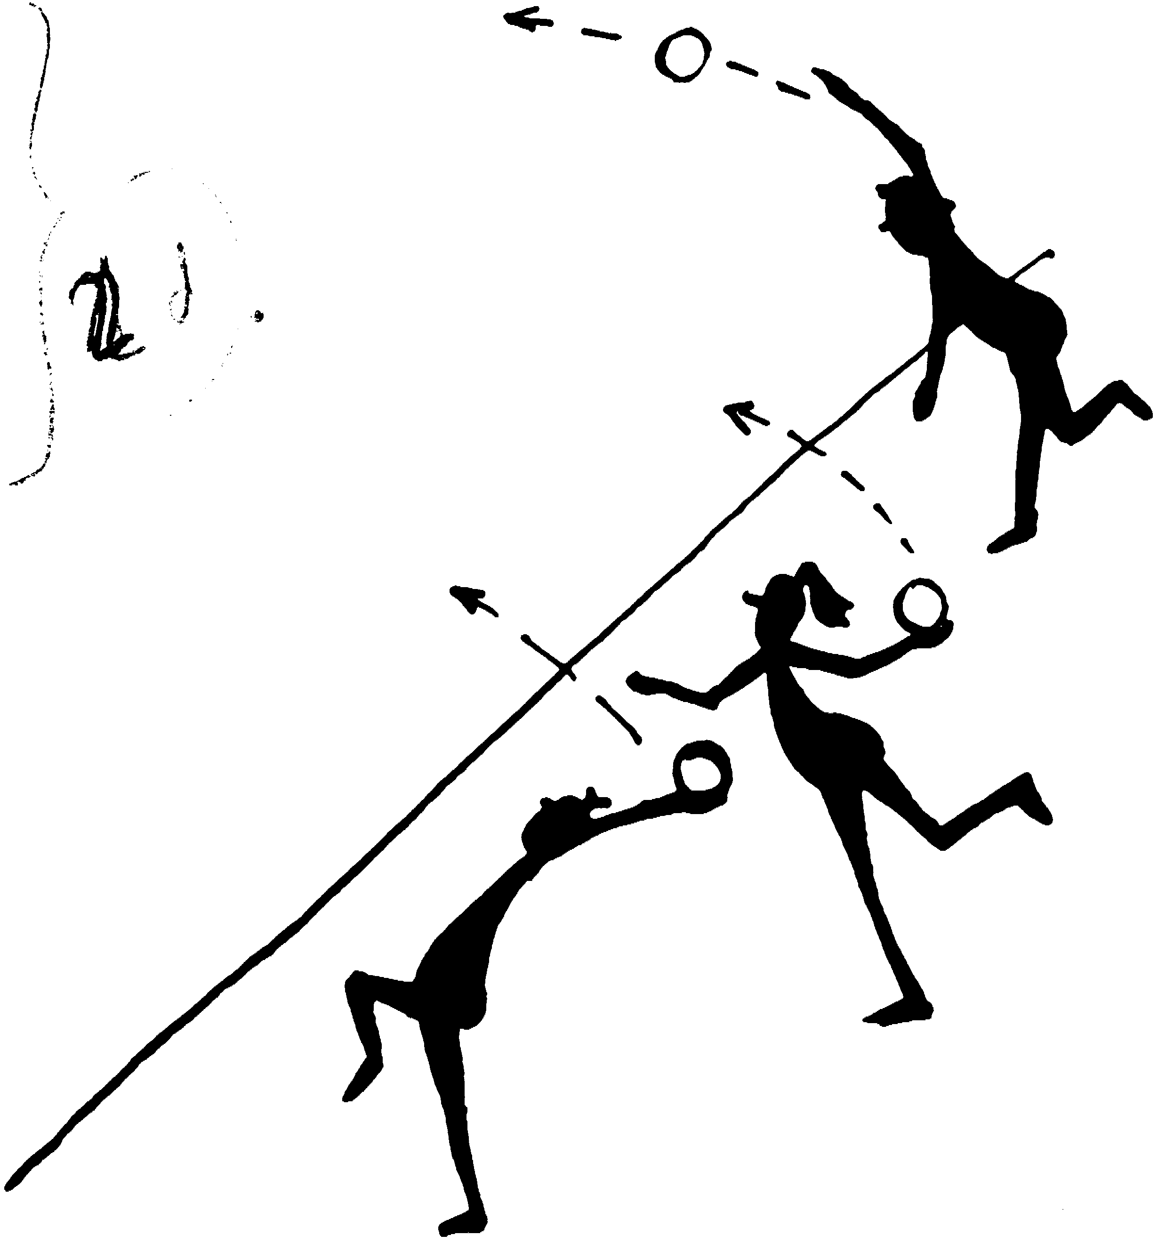
PART PRINCIPAL | TEMPS | ESTIL | MATERIAL | GRÀFIC
La Mosca. Es formen files de 5 alumnes i es dóna una pilota a cada fila. El primer llança i et passa per sota les cames. Si falles tens una lletra de la paraula Mosca. El joc s’acaba quan t’eliminen per tenir tota la paraula mosca  Qui llança més lluny. Marcar una línia al terra i fer llançament per veure qui llança més lluny.  Variant. Llançar amb una mà, dues mans, amb peus junts, un peu davant i l’altre darrera.....  Explicar una forma correcta de llançar més lluny. | 15 ‘  15 ‘  5 ‘ | Assigna tasques  Assigna tasques  Comd. directe | Paret  5 pilotes  25 pilotes  cap | 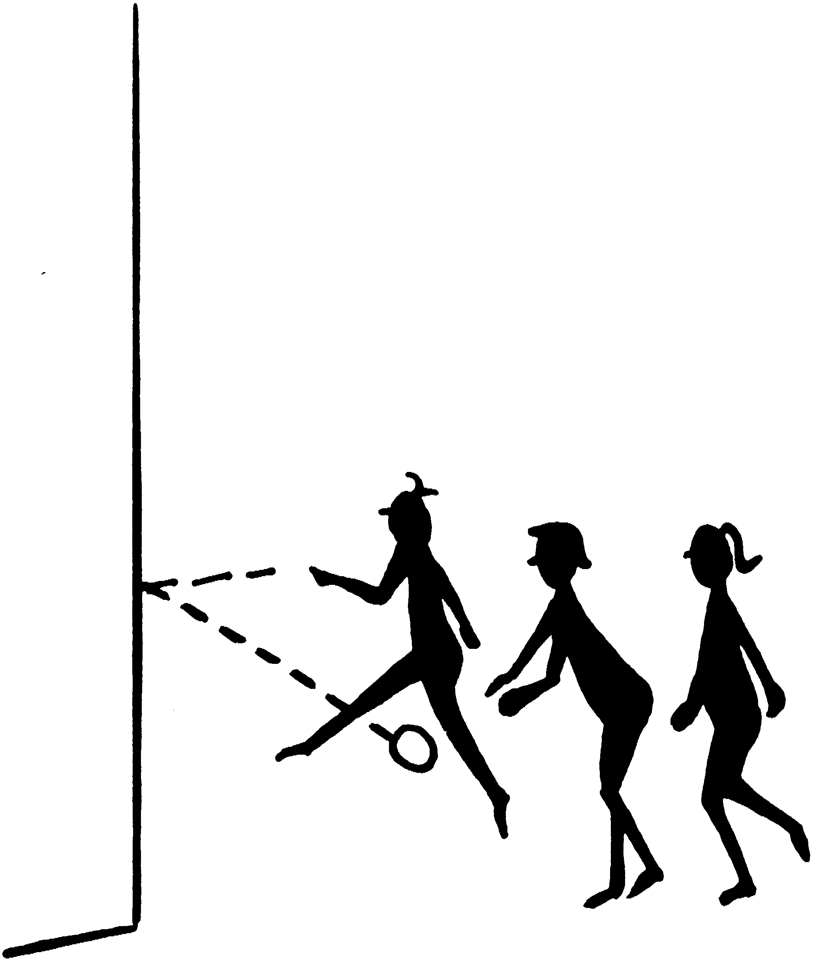
TORNADA LA CALMA | TEMPS | ESTIL | MATERIAL | GRÀFIC
El cercle dels noms. Es formen 2 cercles i ens assentem. Hi ha una pilota a cada cercle i ens l’anem passant entre tots i diem el nom de qui la rep.  Variant. Dir el nom de l’últim que ens l’ha passat. | 10 ‘ | Assigna tasques | 2 pilotes | 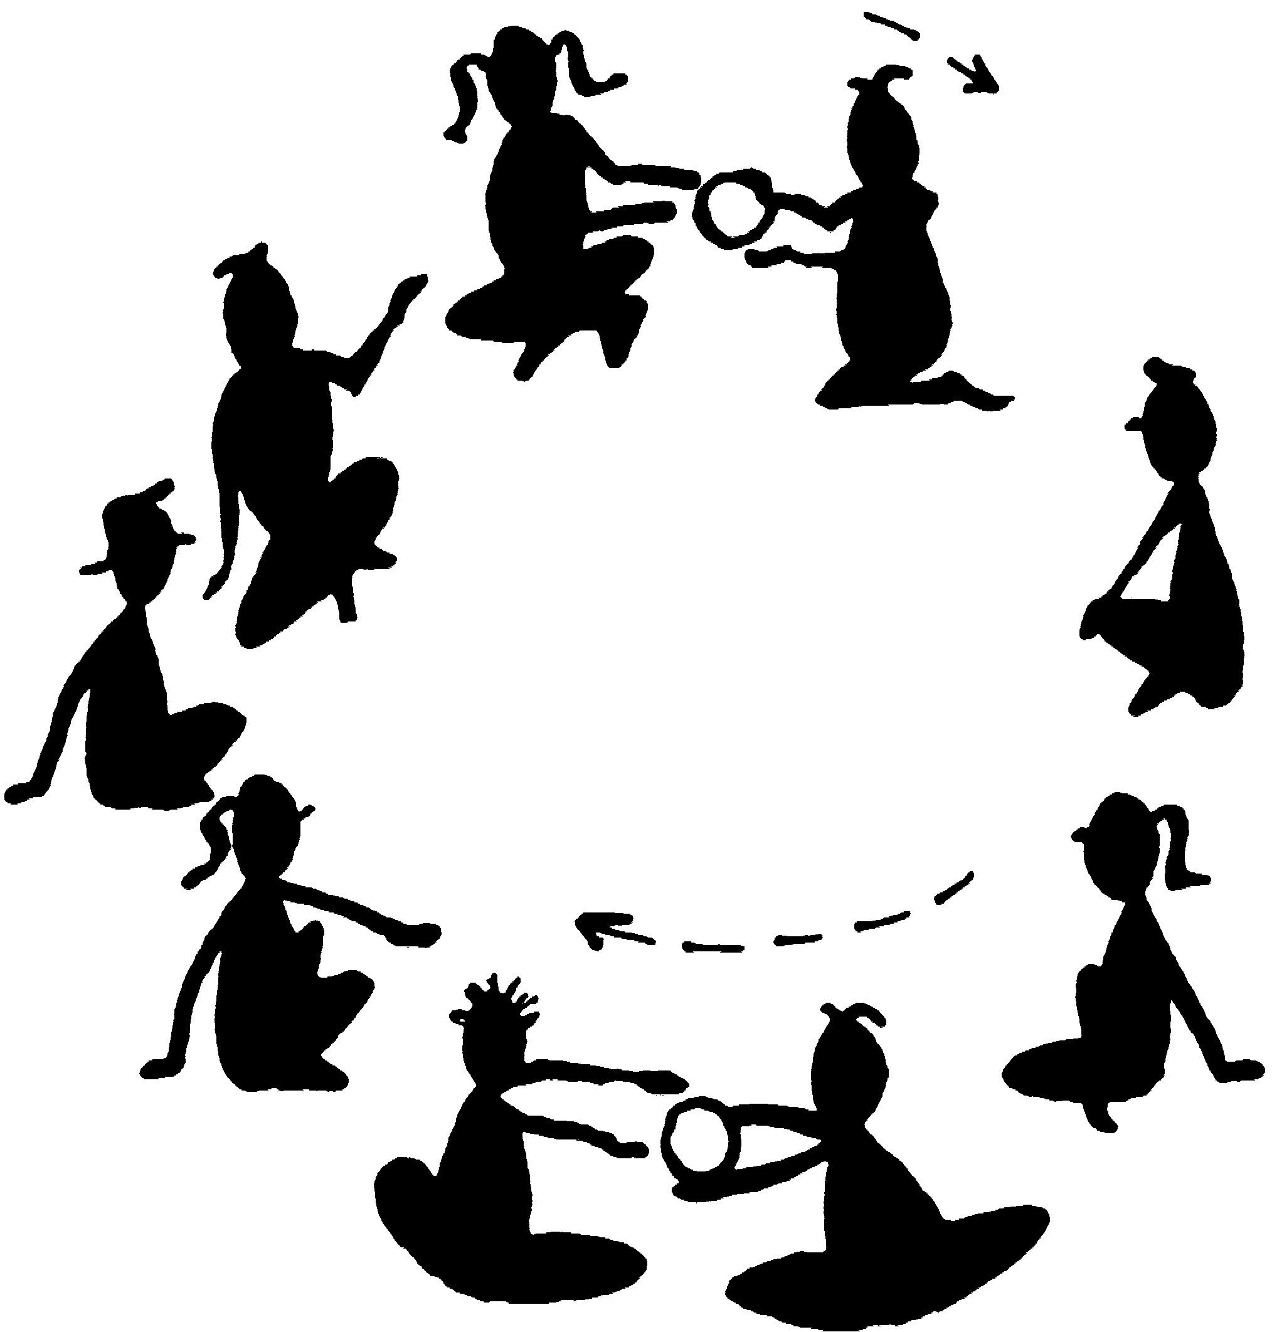

ACTIVITATS AVALUACIÓ:  Observar els llançaments de distància | OBSERVACIONS:

